ZAPOSLITEV TJA za 4. razred
Učenci rešujejo dostopne interaktivne vaje na spodnji spletni strani (Activities: 4. My bedroom: Lesson 1 in Lesson 2)
https://exp.ouponlinepractice.com/auth/index
V prilogi je navodilo za prvo prijavo in dostop do teh nalog.
Kako dostopati do vaj na spletu- 4. razred
- Greste na povezavo: www.exponlinepractice.com
- Opravite registracijo novega uporabnika (first time user).
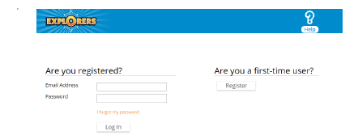
- Preberete »Terms and Conditions« in odkljukate »I Agree«.
- Vnesete svojo kodo učenca, ki ste jo prejeli na platnici delovnega zvezka (prične se s črko S).
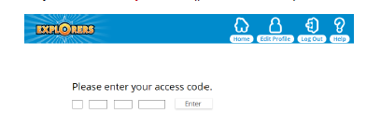
- Nato izpolnite obrazec s svojimi podatki in si ustvarite geslo.
- Naslednji korak je izbor učbenika oz. stopnje učbenika (Young Explorers 1 (4. razred)
POMEMNO! Pri izbiri morate biti previdni, saj napačne izbire kasneje ni mogoče popraviti!
- Nato vas sistem vpraša še po kodi za razred (»Class ID Code«). Tukaj vnesete kodo:
- 4. a: C-334-685-0704
- 4. b: C-920-405-0159
- 4. c: C-176-106-0607

- Zdaj imajo – kot registrirani učenci v določenem razredu – naslednje možnosti.
